1.
T1>T2
- Lead-Glied:
  - Phase ist immer positiv
  - Es gibt ein Pol und eine Nullstelle. Beide sind positiv.
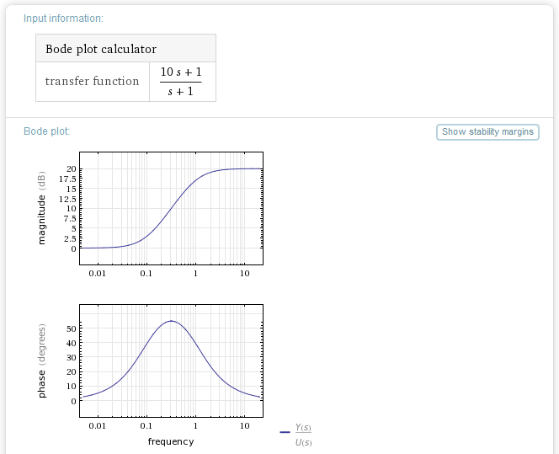
  - http://www.facstaff.bucknell.edu/mastascu/econtrolhtml/comp/comp3.htm
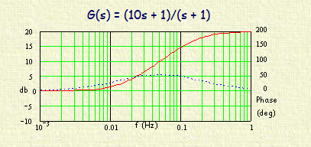

- Max Phase:
  - http://www.facstaff.bucknell.edu/mastascu/econtrolhtml/comp/Comp3B.htm
  - $ω_{max}=\sqrt{ω_{1}*ω_{2}}$ $ω_{2}> ω_{1}$
  - $Phase=\tan^{-1}\left(\frac{ω}{ω_{1}}\right)-\tan^{-1}\left(\frac{ω}{ω_{2}}\right)$

Definiton Lead-Glied:
Generell werden Lag- und Lead-Glieder in einem Regelkreis benutzt, um eine Korrektur des Frequenzgangs des Reglers zu erreichen. Generell hätte man natürlich gerne, wenn der Regler ohne Verzögerung auf Änderungen des Einganggsignals reagieren würde und diesem optimal folgt, dies ist aber leider nur Theorie, wenigstens eine gewisse Totzeit muss man in der Praxis in Kauf nehmen.
Ein Lag-Lead-Glied ist ein Filter erster Ordnung mit einer Übertragungsfunktion
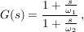
wobei das Verhältnis der beiden Frequenzen und das Verhalten dieses Gliedes bestimmt. Der Zähler dieses Ausdrucks hat eine Hochpasscharakteristik, der Nenner entsprechend eine Tiefpasscharakteristik und man kann sich demzufolge dieses Gebilde als Hintereinanderschaltung eines Hoch- und eines Tiefpasses vorstellen, die unterschiedliche Knickfrequenzen besitzen.
Frequenz- und Phasengang kannst Du sicherlich generell hinschreiben als Funktion der Kreisfrequenz, um einfacher arbeiten zu können, bildet man das Verhältnis der beiden Frequenzen
Für ein Lead-Glied ist dieser Wert größer als 1 und es stellt sich die Frage, wie groß die hierbei eingeführte maximale Phasenverschiebung dieses Lead-Gliedes sein kann. Hierfür ergeben sich positiven Werte zwischen 0 und 90 Grad, die Phase eilt voraus, und daher kommt der Ausdruck "Lead-Glied".
Für Werte kleiner als 1 entsteht ein Lag-Glied, die Phase eilt demzufolge hinterher, die Phasenwerte liegen zwischen 0 und - 90 Grad.
Dies ist der Grund für die Bezeichnung der Filter als Lag- oder Leader-Filter.
Natürlich hängt es von der gegebenen Aufgabenstellung ab, wie man dieses Filter dimensioniert.

2.
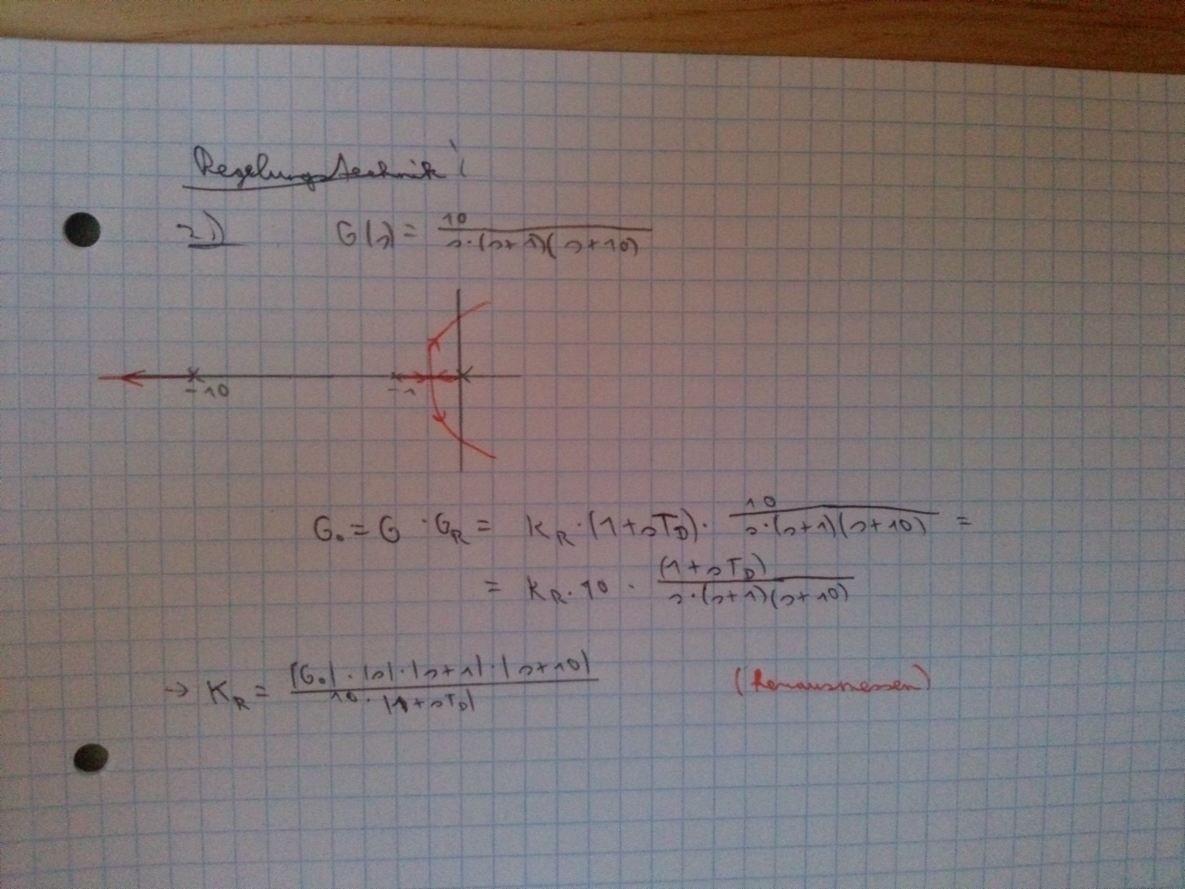
Könnt man TD nicht 1 machen und den -1 Pol damit wegkürzen? (siehe Mitschrift3 Seite 19)
Wo sieht man den aperiodischen Grenzfall?

3.
Beispiel in der Mitschrift3 Seite 7 hilft vielleicht weiter.

4.

Forderungen an den Regelkreis
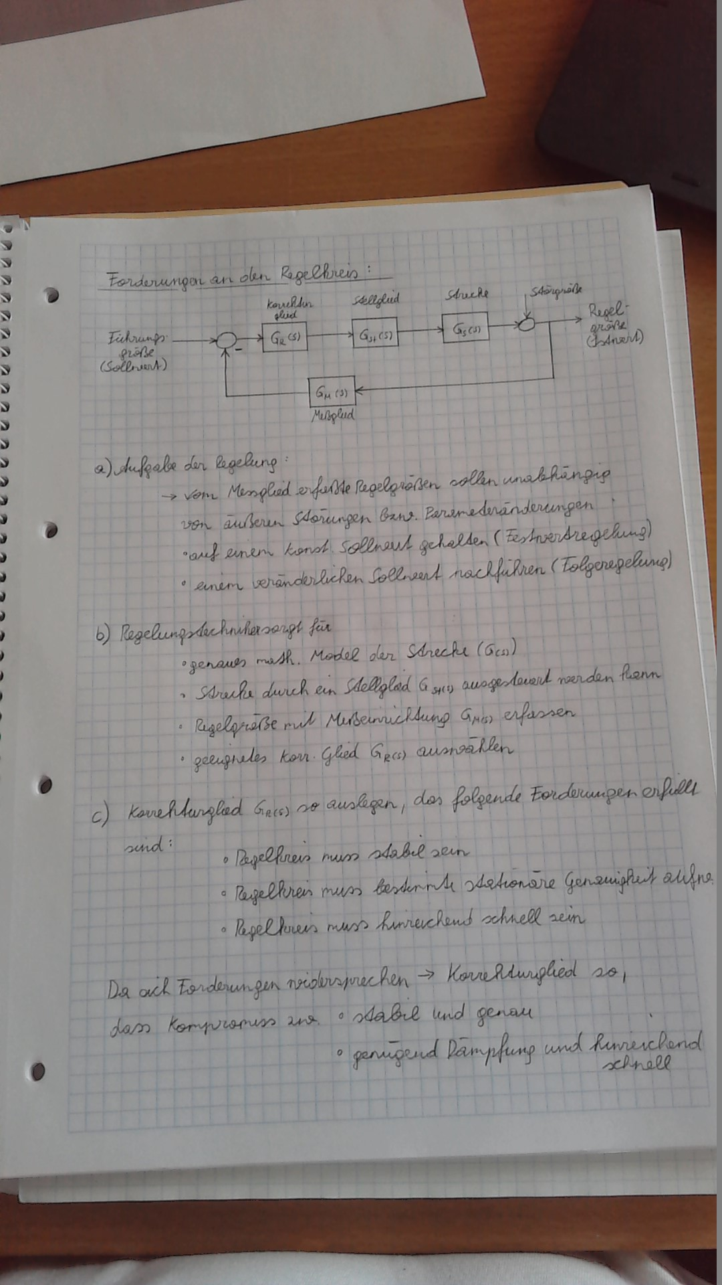
- Aufgabe der Regelung:
- Vom Messglied erfasste Regelgrößen sollen unabhängig von äußeren Störungen bzw. Parameteränderungen
  - auf einem konst. Sollwert gehalten werden (Festwertregelung)
  - einem veränderlichen Sollwert nachführen (Folgeregelung)
- Ein Regelungstechniker
  - sorgt für ein genaues math. Model der Strecke (G(s))
  - sorgt dafür, dass eine Strecke durch ein Stellglied G_{St}(s) ausgesteuert werden kann
  - sorgt dafür, dass die Regelgröße mit einer Messeinrichtung G_{M}(s) erfasst wird
  - wählt ein geeignetes Korrektur-Glied G_{R}(s) aus.
- Korrekturglied G_{R}(s) so auslegen, dass folgende Forderungen erfüllt sind:
  - Regelkreis muss stabil sein
  - Regelkreis muss eine bestimmte stationäre Genauigkeit aufweisen
  - Regelkreis muss hinreichend schnell sein
Da sich die Forderungen teilweise widersprechen Korrekturglied so wählen, dass ein Kompromiss zwischen
- stabil und genau
- genügend Dämpfung und hinreichend schnell
entsteht.

